Martes
08
de marzo

Segundo de Secundaria
Ciencias. Física

¿Cómo se mide el universo?

Aprendizaje esperado: identifica algunos aspectos sobre la evolución del universo.

Énfasis: conocer y reflexionar sobre los diferentes métodos con los que se miden las distancias en el universo.

¿Qué vamos a aprender?

En esta sesión, revisarás algunas aportaciones acerca de cómo se mide el universo y las estrellas, analizarás diferentes métodos y reconocerás algunos aspectos sobre la evolución del universo.

¿Qué hacemos?

Antes de profundizar en el tema, analiza la siguiente información.

Es parte de la naturaleza el inferir acerca de lo que hay más allá, cuando somos pequeños el único mundo que conocemos es nuestra casa, después nuestro barrio y nuestra ciudad, quizá luego otras ciudades y hasta otros países. Después nos damos cuenta de que también existen otros planetas además de la Tierra. También de que en las noches se pueden ver las estrellas y todo esto hace que nos preguntemos acerca de ¿qué tan grande es el universo?

En la antigüedad, se llegó a tener la idea de que el universo sólo era la Tierra, y quizá les llegó a parecer un lugar enorme al no contar con medios de transporte que los ayudaran a desplazarse grandes distancias. Aristóteles planteo que la Tierra era el centro del universo, y que estaba rodeada por la Luna, el Sol, los planetas y una esfera negra con perforaciones, mejor conocidas como estrellas, mismas que permitían ver un fuego que estaba oculto.

A los relatos narrados a través de una leyenda, se les conoce como cosmogonías, que sin duda alguna son explicaciones fantásticas del origen del universo; sin embargo, además del origen del todo, existen factores que son de interés para la humanidad, como realizar expediciones espaciales, que permiten abandonar la atmósfera para alcanzar el espacio exterior.

Reflexiona en lo siguiente:

¿Sabes cómo se realizan los viajes al espacio?, ¿en qué consisten? ¿cómo llego el hombre a la Luna?, ¿cómo se miden estas distancias?

En el universo, sobre todo en el planeta Tierra se puede medir la distancia, la masa, el volumen, la densidad y la temperatura.

El planeta Tierra tiene sus propias unidades de medida, como los ejemplos que se acaban de mencionar, sin embargo, en el universo también se mide el brillo de los astros, la declinación, la longitud de onda y algunas otras magnitudes.

Quien intento medir el universo en primera instancia fue Arquímedes de Siracusa. Él quiso calcular cuántos granos de arena cabían en el cosmos, a partir de esa idea, le fue necesario medir el cosmos, a través del modelo de Aristarco de Samos, quien fue la primero que colocó al Sol y no a la Tierra al centro del universo, es decir, el modelo heliocéntrico del sistema Solar.

Arquímedes, se seguía imaginando que la orilla del universo era una esfera con las estrellas fijas, ya que no tenía los instrumentos para detectar que se mueven diferentes velocidades. Así que, usando ángulos y cálculos matemáticos, llego a la conclusión de que el universo debía medir unos 100 billones de estadios o 19 billones de kilómetros, o como mencionan los científicos 2 años luz, por ejemplo, la estrella más cercana al Sol, “Próxima centauri”, se encuentra a mayor distancia, aproximadamente a 4.2 años luz.

Los años luz son la distancia en el espacio a la que se encuentra un objeto, o en este caso, una estrella con respecto a la Tierra o lugar en el universo.

Para comprender el tamaño del universo, comienza por algo más familiar, la Tierra, su diámetro es de aproximadamente 12,000 kilómetros. A su vez, la Tierra forma parte del sistema solar que aproximadamente mide 4,500 millones de kilómetros. El sistema solar forma parte de la galaxia que se llama vía láctea, que resulta ser 10,000 veces mayor y mide 500 billones de kilómetros en su parte más larga, aproximadamente 50 años luz, de hecho, en 1920 los astrónomos consideraban que las estrellas estaban contenidas en la vía láctea, pero con los estudios del universo y los avances tecnológicos, descubrieron que existían otras galaxias. En la década de los 90´s el telescopio Hubble logro fotografiar una imagen, en la que cada mancha brillante es una galaxia que contiene sus propias estrellas y planetas, por otra parte, la vía láctea donde esta nuestro sistema solar es tal y como se percibe en la siguiente imagen.

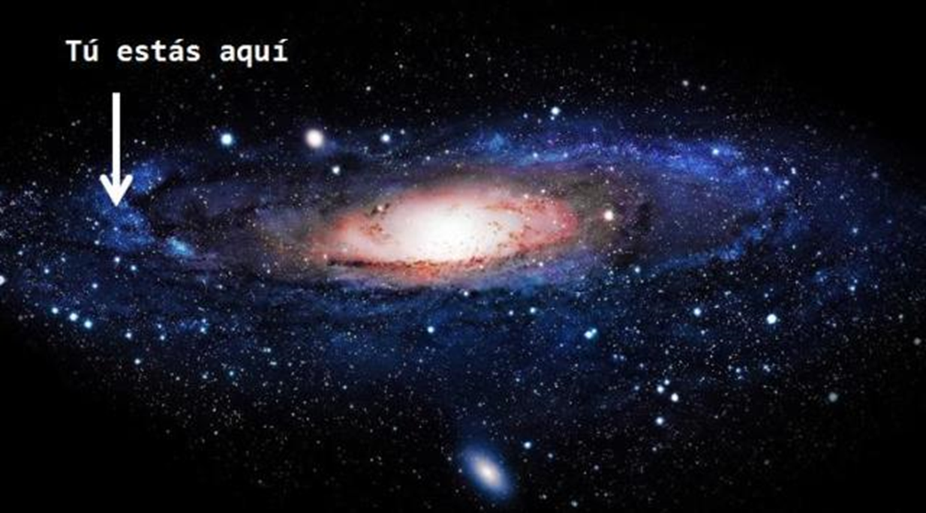

Por lo tanto, somos demasiado pequeños, casi como si fuéramos un átomo, representado a través de una galaxia. Sin embargo, la vía láctea forma parte de una familia llamada el grupo local, que en él contiene unas 50 galaxias y se calcula que su diámetro es de 10 millones de años luz y aún éste pertenece al inmenso cúmulo de Virgo.

Entonces el universo es más grande de lo que podríamos imaginar y nosotros representamos una pequeñísima parte, pero ¿por qué se mide en años luz?

Para entender esta unidad de medida sólo es necesario realizar la siguiente afirmación: un año tiene 365, dicho de otro modo, el año es una unidad de tiempo. En algún momento has escuchado acerca de los años luz, para saber cuántos días tiene un año luz, te sorprenderá saber que el año luz no se emplea para medir tiempo, se utiliza para medir distancias, así como se utilizan unidades específicas para medir cosas pequeñas, el año luz se utiliza para medir distancias astronómicas. Por otra parte, la velocidad de la luz es exageradamente rápida, por ejemplo, un fotón de luz recorre una distancia de 300 millones de metros en un segundo, si se pudiera medir la velocidad con la que sale la luz de un láser, obtendrías un valor de 300 millones sobre segundo, entonces si un fotón de luz viajara durante un año, recorre 9 billones 460 mil 730 millones 473 mil kilómetros, esta cantidad es lo equivalente a un año luz.

Son distancias muy grandes para recorrer que, si se pensará recorrer esa distancia a la velocidad promedio de un automóvil, tardarías muchos años en recorrerla.

Ahora que ya comienzas a dimensionar las distancias en el universo, existen variaciones de distancia, como lo son la hora luz, el minuto luz y el segundo luz, este último, es la distancia que recorre la luz durante un segundo, por ejemplo, la Tierra está a poco más de 384 mil kilómetros de la Luna; la luz reflejada de la Luna tarda poco más de un segundo en llegar a la Tierra, entonces se dice que la Luna está a 1.3 segundos luz de la Tierra, a la luz del Sol le toma 8.3 minutos en llegar a la Tierra y se dice que la vía láctea tiene un diámetro de 100 mil años luz, estas medidas son aproximaciones.

Existen diferentes maneras de medir en el universo, una de ellas es el brillo de los astros o magnitud estelar, por ejemplo, los antiguos astrónomos griegos llamaban estrellas de primer tamaño o primera magnitud a las estrellas más brillantes que aparecían después de la puesta del Sol y las últimas que desaparecían tras el amanecer o la salida del Sol, la escala de magnitudes se considera de la magnitud 1 a la magnitud 6. Donde la magnitud 6 es la estrella más débil a simple vista y la magnitud 1 corresponde a la estrella más brillante.

Entonces de acuerdo con la magnitud estelar, se podría decir que la estrella que más brilla es porque está ubicada más cerca de la Tierra, pero esto puede ser relativo, ya que en realidad depende de la cercanía y el tamaño, a mayor brillo, una estrella se aleja y tiene un corrimiento hacia una tonalidad roja, por ejemplo, una estrella de neutrones, por sus características brillantes debido a la radiación propia, puede estar muy lejana y brillar, aunque esté muriendo.

El brillo de una estrella no siempre depende de la distancia a la que se encuentre con respecto a la Tierra, entonces como se podría saber ¿a qué distancia se encuentran los astros?

Medir estas distancias astronómicas parece imposible y así lo fue durante mucho tiempo; por ejemplo, si en una noche clara te pones a mirar hacia el cielo, te parecerá que todos esos puntos de luz se encuentran a la misma distancia, como si se tratara de una bóveda, si repites esta observación durante muchos días seguidos, notarás que algunos de esos puntos cambian su posición relativa a otras estrellas. Los antiguos astrónomos u observadores del cielo se dieron cuenta de ello y a las estrellas inquietas les dieron el nombre de planetas, que significa “errantes”.

Todo se basa en la observación, es por esta razón que imaginaban que la Tierra se encontraba en el centro del universo, con la Luna, el Sol y las estrellas girando a su alrededor y el resto de las estrellas se encontraban todas a la misma distancia. Ahora, ya se sabe que esto no es de esa manera y las estrellas se encuentran a distancias diferentes, pero ¿cómo logran los científicos o astrónomos determinar estas distancias?

Se utilizan dos técnicas: la primera se llama paralaje, este método es muy parecido a la manera en que se distinguen distancias cercanas en la Tierra, esto es gracias a que tenemos dos ojos. Para comprender este concepto, realiza el siguiente ejercicio.

Ejercicio: paralaje

Paralaje es el cambio de movimiento de vista del observador, para entender cómo funciona, estira un poco tu brazo hacia adelante y levanta tu dedo pulgar hacia arriba, ahora mira tú pulgar alternando tus ojos, primero con tu ojo derecho cerrado y después con tu ojo izquierdo cerrado, repite este ejercicio algunas veces más, incrementando la velocidad de apertura y cierre de tus ojos.

Ahora acerca un poco más tu dedo con respecto a la distancia de tu rostro, y repite la acción de abrir y cerrar los ojos algunas veces más.

¿Qué lograste observar?

Cuando cierras un ojo y abres el otro, tu dedo aparenta moverse de un lado a otro en contraste a los objetos más lejanos al fondo, esto mismo ocurre con la estrella de la cual quieres conocer su distancia, se verá en diferente posición dependiendo de, si la ves cuando la Tierra está en un punto de su órbita, por ejemplo, en verano, o en otro punto de la misma órbita, quizá en invierno.

Entonces, la forma en que se puede saber la distancia que existe entre una estrella con respecto a la Tierra, depende de realizar la observación en dos de las diferentes estaciones del año para conocer con exactitud su distancia. Esto ocurre cuando se observa que la Luna se ve en ocasiones más cercana a la Tierra y en otras aparenta estar mucho más lejana, cambiando también su tamaño por la posición relativa.

La distancia entre la Tierra, el Sol y la observación da el ángulo para calcular la distancia de la estrella y se utiliza una operación de trigonometría.

Sin embargo, existen estrellas en las que sus ángulos son demasiado pequeños o no se pueden distinguir, incluso es muy difícil de medir y esto dificulta o imposibilita conocer la distancia a la que se encuentra la estrella. Esto es lo que limita esta técnica “paralaje”, para ello existe otra alternativa.

En la ciencia existen diferentes alternativas para realizar cálculos, que cuando un método se ve limitado, existe otro con mayor amplitud que permitirá realizarlo; por ejemplo, el sistema de paralaje sólo funciona con estrellas que están a menos de 400 años luz de distancia. Para estrellas que están más lejos la técnica que se utiliza es la relación entre el color y brillo de las estrellas.

Estudiando las estrellas cercanas, sobre todo algunas con características muy peculiares conocidas como candelas estándar, se determina que, a cierto color de estrella, le corresponde cierto brillo o magnitud absoluta, vista a una distancia de 10 parsecs. El cálculo de la distancia se realiza con cálculos más avanzados como lo es la ley de la inversa del cuadrado que dice que, la intensidad es inversamente proporcional al cuadrado de la distancia, es decir, mientras mayor sea el brillo de la estrella, se encuentra más lejos.

Las unidades de medida, como el metro y el kilómetro, quedan demasiado pequeñas en astronomía. Es por eso que, se utilizan otras unidades de distancia como los años luz y las unidades astronómicas, mejor conocidas como UA, que son de las unidades más comunes y presentes en los cálculos astronómicos que representan la distancia media entre la Tierra y el Sol; y el pársec que está relacionada con mediciones de distancia hechas en segundo de arco.

Un pársec es la distancia a la que estaría un astro si el ángulo que forma con una unidad astronómica es de un segundo de arco, por su parte, un segundo de arco es un grado dividido entre 3,600, por tanto, un pársec equivale a 3.26 años luz.

El mirar en la lejanía del universo, significa mirar el pasado, los objetos lejanos permiten entender que hablar del universo, es prácticamente hablar del infinito. Pero aún existe un dato que es un referente para conocer distancias a las que se encuentran las estrellas lejanas, para ello, es necesario saber la distancia a la que está el Sol de la Tierra. ¿Cómo es que se logra medir la distancia del Sol a la Tierra?

Para responder esta pregunta, es necesario saber que, el primer astro del que se calculó la distancia fue la Luna, en el siglo II antes de nuestra era. Eratóstenes ya había calculado aproximadamente el diámetro de la Tierra, poco después Hiparco de Nicea al observar un eclipse Lunar y viendo cuanto se tardaba la Luna en atravesar la sombra de la Tierra, calculó que la Tierra era tres veces y media más grande que la Luna. Gracias a Eratóstenes ya se sabía la medida más aproximada de la Tierra, unos 12,700 kilómetros, de acuerdo con el sistema métrico, esto facilitó calcular el diámetro de la Luna, dando un total aproximado de 3,628 kilómetros.

Otro de los estudios más relevantes de Hiparco, fue que sostuvo una moneda frente a él, hasta que la moneda se veía del mismo tamaño que la Luna, midió la moneda, posteriormente midió la distancia entre la moneda y su ojo y determinó que la distancia era 108 veces el diámetro de la moneda. Por lo tanto, la distancia a la Luna debería de tener la misma proporción, 108 veces el diámetro de la Luna, dando como resultado 391, 878 kilómetros, muy cercano a las medidas actuales 384,400 kilómetros.

Por lo tanto, la forma en la que se toman las medidas en el universo es la misma que utilizo Hiparco para conocer las distancias, el paralaje, que se ocupa para las estrellas más cercanas.

La diferencia es que, ellos utilizaban los estadios como unidad de medida. Eso puede explicar la variación que existe entre la distancia que calculo a la Luna y el registro actual.

Retomando la pregunta anterior, quien realizó el primer cálculo de la distancia, de la Tierra al Sol, fue Aristarco de Samos, dedujo que cuando se veía exactamente media Luna desde su pueblo, significaba que una línea imaginaria que conectaba la Tierra con la Luna debía estar un ángulo recto con la línea que iba de la Luna al Sol. Sin embargo, él no realizó bien las medidas y supuso que el ángulo era de 87°, de tal modo que, su cálculo resultó erróneo para determinar la distancia entre la Tierra y el Sol, resultando en una distancia 20 veces mayor a la distancia que hay entre la Tierra y la Luna. Sin embargo, por mucho tiempo, nadie logro mejorar este cálculo, hoy en día se conoce que la distancia no es de 20 veces, si no de 400 veces la distancia de la Tierra a la Luna.

En esta sesión, aprendiste acerca de cómo se mide el universo además de las unidades de medida. El universo es infinitamente grande, resulta maravilloso descubrir lo que yace en él. La próxima ocasión que tengas la oportunidad de mirar las estrellas recordaras que para saber la distancia que tiene cada una, fue necesario conocer la distancia que existe del Sol a la Tierra.

Recuerda consultar tu libro de texto, así como investigar y resolver las preguntas que se realizaron a lo largo de esta sesión, para que puedas conocer más y resolver las dudas que pudieron surgir.

El reto de hoy:

Elabora una infografía que te permita recordar cómo se mide el universo, así como las y los científicos que contribuyeron al logro de esta gran travesía.

¡Buen trabajo!

Gracias por tu esfuerzo.

Para saber más:
Lecturas

https://www.conaliteg.sep.gob.mx/

